E-mail info@jinken-osaka.jp ＦＡＸ 06-6581-8614 大阪府人権協会あて
※E-mailでお申込の場合は、下の内容を記載の上、件名に【ワークショップ学習会】と明記ください（様式は自由）。
人権ワークショップ型学習会（2026年2月7日） 参加申込書

■お名前（ふりがな）  （ ） | ■ご所属
■ご連絡先 ＊Ｅ-ｍailあるいはFAXを基本に「参加のお知らせ」をお送りします。
Ｅ-mail
ＴＥＬ． ＦＡＸ．
■参加希望の学習プログラムの番号
学習プログラム体験（１） （ ）
学習プログラム体験（２） （ ）
■受講動機やこの学習会で深めたいと思う内容をお書きください。

■その他（受講にあたっての要望や配慮することなど）
※ご記入いただいた個人情報は、学習会の運営の目的以外には利用しません。

会場地図

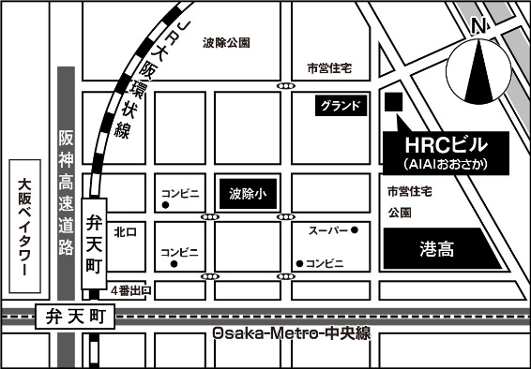
■所在地
大阪市港区波除4-1-37HRCビル8階

■交通
JR大阪環状線
「弁天町駅」より北東へ７００m
Osaka metro
「弁天町駅」4番出口より北東へ７００m

出口

